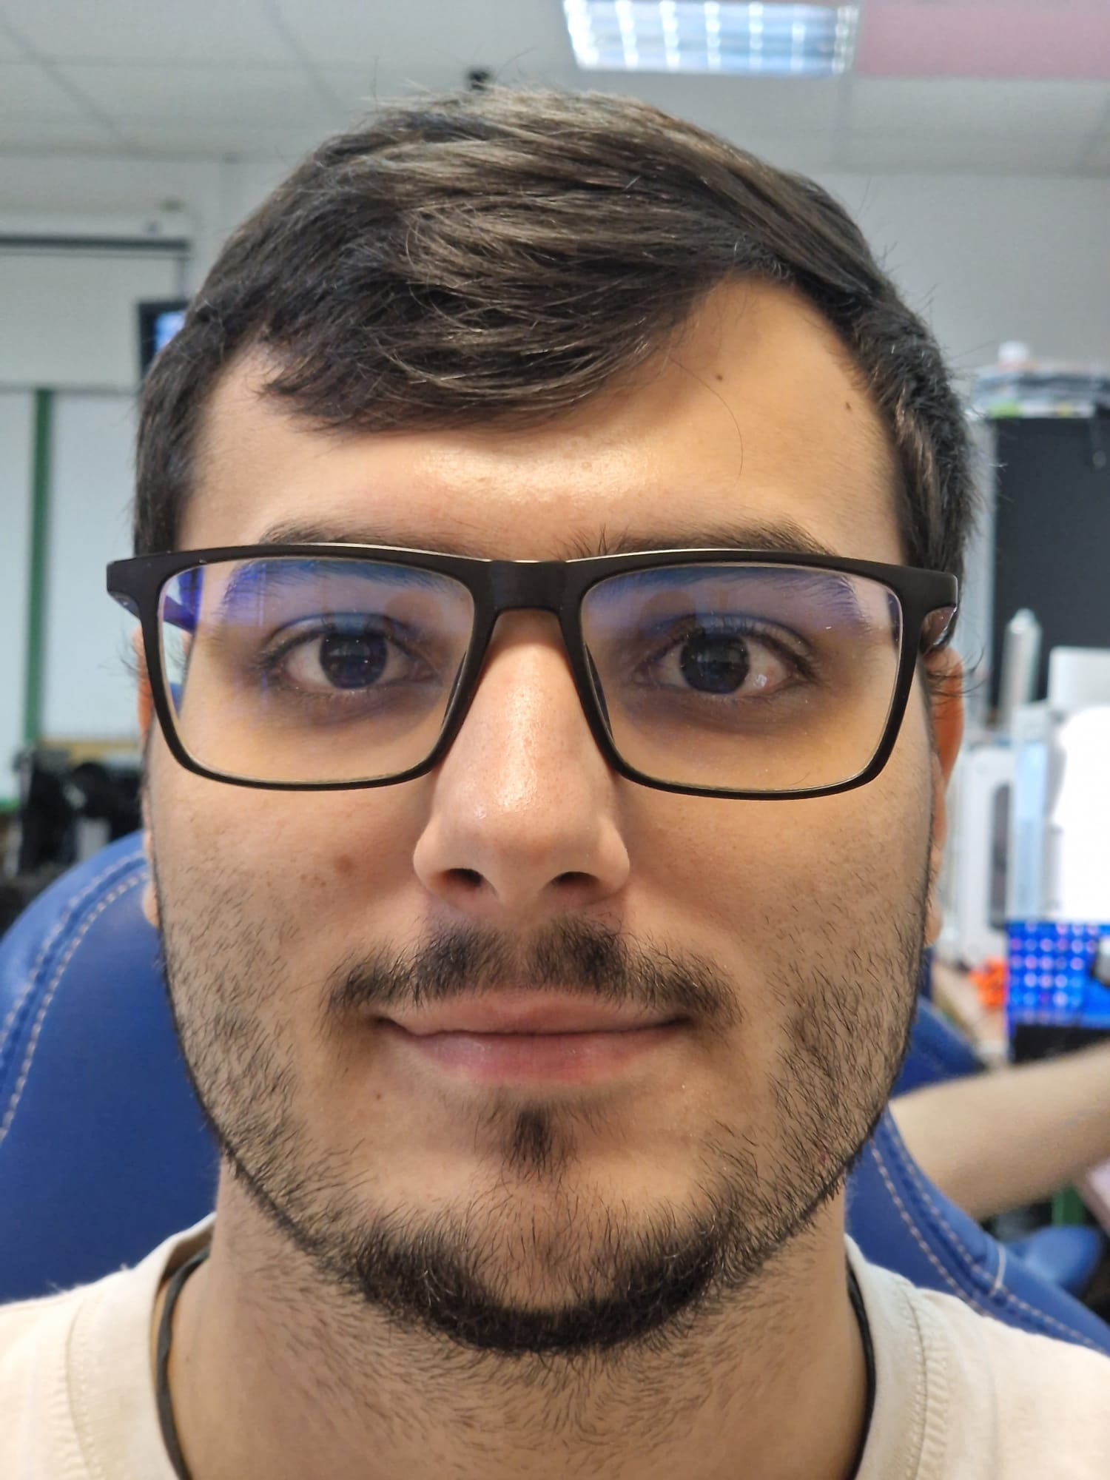

**JRM |**

* + - * Instalacion y configuracion de fibra optica

**EXPERIENCIA PROFESIONAL**

**DIPLOMAS Y HOBBIES**

**Formaciones :** Diplomados, Congresos, xxxxxxxxxx xxxxxx xxxxxxxxx xxxxxxxxxxxxxxxxx

**Hobbies:** xxxxxxxxxxxxxxxxxxxxxxxxxxxxxx



**Aridane Cabrera Ramírez**

**IDIOMAS**

Español: Nativo

Inglés: Intermedio

**EDUCACIÓN**

**HABILIDADES**

* Trabajo en equipo
* Comunicación

2021-2022 | Puerto del Rosario, España

**Técnico en microsistemas y Redes**

CIFP MAJADA MARCIAL

2022-2023 | Puerto del Rosario, España

**Desarrollador de aplicaciones WEB**

En curso

CIFP MAJADA MARCIAL

**CONTACTO**

+34 618639509

aridanecabreraramirez@gmail.com

Puerto del Rosario, España

©AZURIUS – Modelos-de-curriculum.com